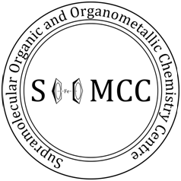
Facultatea de Chimie și Inginerie Chimică
Departamentul de Chimie
Centrul de Chimie Supramoleculară Organică și Organometalică
şi

Societatea de Chimie din România

Filiala Cluj-Napoca

Vă invită să participați la conferinţa:

Research activities of School of Chemical Engineering in Hanoi University of Science and Technology (HUST) and possibilities of collaboration with Babeş-Bolyai University

Prof. Dr. PHAM Thanh Huyen

School of Chemical Engineering,
Hanoi University of Science and Technology, VIETNAM

Conferința va avea loc joi, 15 decembrie 2016, ora 12
Sala Tănăsescu (sala 97), etaj I
Facultatea de Chimie și Inginerie Chimică

